

**DOĞA BİLİMLERİ, MİMARLIK VE MÜHENDİSLİK FAKÜLTESİ**

**ELEKTRİK-ELEKTRONİK MÜHENDİSLİĞİ BÖLÜMÜ**

**EEM0458**

**Görüntü İşleme**

**--- Proje Ödevi ---**

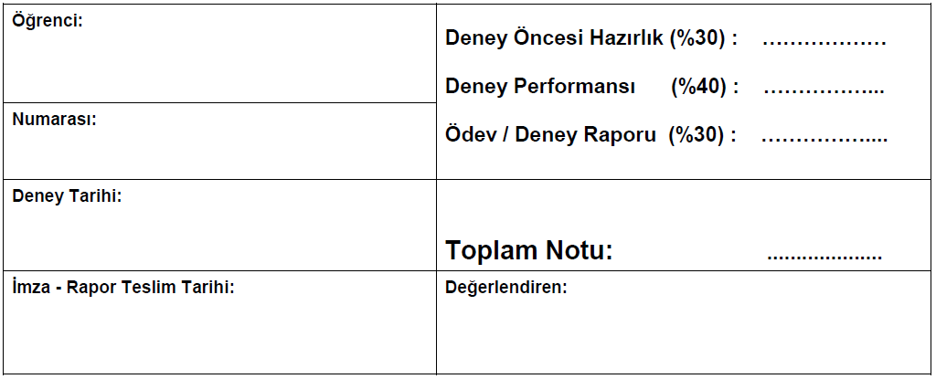

**Abdullah Enes DORUK**

**160109036**

**160109036**

**Abdullah Enes DORUK**

**Makine Öğrenmesi ve Görüntü İşleme ile Araç Tespiti**

Araç tespiti kısmında makine öğrenimine ve görüntü işleme metotları kullanılacaktır. Makine öğrenmesi kısmında SVM (Support vector machine), görüntü işleme kısmında, gradyan hesaplama, gradyanın histogramını çıkartma, normalizasyon gibi metotlar kullanılacaktır.

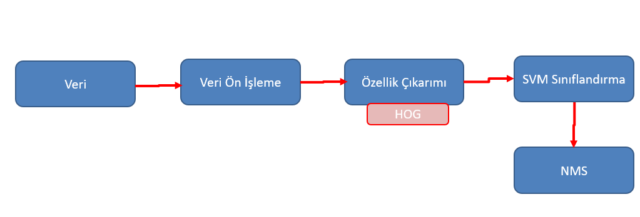

**Şekil 1:** Araç tespiti işleyiş şeması

**1.1 Veri seti oluşturma**

Veri seti iki klasöre ayrılmıştır. Positive ne negative olmak üzere iki farklı klasör bulunmaktadır. Positive klasörünün içerisinde frame içerisinde araç bulunan resimler, negative klasörünün içerisinde ise frame içerisinde araç bulunmayan resimler bulunmaktadır. Araç tespiti temel olarak; Özellik çıkarımı, SVM eğitimi ve Baskılama (NMS) metotları içermektedir.

**1.2 Ön işleme**

Görüntünün ön işlemesi, görüntünün normalleştirilmesini içerir, ancak bu tamamen isteğe bağlıdır. HOG tanımlayıcısının performansını artırmak için kullanılır. Her bir frame, işlemin hızlandırılması amacıyla 0 – 1 aralığına alındı.

**1.3 HOG özellik çıkarımı**

Yönlendirilmiş gradyan tanımlayıcısının histogramının arkasındaki temel düşünce, bir görüntüdeki yerel nesne görünümünün ve şeklinin yoğunluk gradyanlarının veya kenar yönlerinin dağılımı ile tanımlanabileceğidir. Görüntü, hücre adı verilen küçük bağlantılı bölgelere bölünmüştür ve her hücredeki pikseller için gradyan yönlerinin histogramı derlenmiştir. Tanımlayıcı, bu histogramların birleştirilmesidir. İyileştirilmiş doğruluk için, yerel histogramlar, görüntünün daha geniş bir bölgesi boyunca yoğunluğun bir ölçüsü hesaplanarak, blok olarak adlandırılan ve ardından bu değer blok içindeki tüm hücreleri normalleştirmek için kullanılarak kontrast normalize edilebilir. Bu normalleştirme, aydınlatma ve gölgelendirmedeki değişikliklere daha iyi değişmezlikle sonuçlanır.

HOG tanımlayıcısının diğer tanımlayıcılara göre birkaç önemli avantajı vardır. Yerel hücrelerde çalıştığı için, nesne yönelimi dışında geometrik ve fotometrik dönüşümlere değişmez. Bu tür değişiklikler yalnızca daha büyük uzamsal bölgelerde ortaya çıkacaktır.

**Gradyan hesaplama:** Gradyan hesaplamadaen yaygın yöntem, 1-D merkezli, nokta ayrık türev maskesini yatay ve dikey yönlerden birinde veya her ikisinde uygulamaktır. Özellikle bu yöntem, görüntünün renk veya yoğunluk verilerinin aşağıdaki filtre çekirdekleriyle filtrelenmesini gerektirir:



**Şekil 2:** Gradyan matrisi

**Yönlenlendirme gruplandırması:** İkinci hesaplama adımı, hücre histogramlarının oluşturulmasıdır. Hücre içindeki her piksel, gradyan hesaplamasında bulunan değerlere dayalı olarak oryantasyona dayalı bir histogram kanalı için ağırlıklı bir oy verir. Hücrelerin kendileri dikdörtgen veya radyal olabilir ve histogram kanalları "işaretsiz" veya "işaretli" olmasına bağlı olarak 0 ila 180 derece veya 0 ila 360 derece arasında eşit olarak yayılır. Oy ağırlığı ise, piksel katkısı gradyan büyüklüğünün kendisi veya büyüklüğün bir işlevi olabilir. Oy ağırlığı için diğer seçenekler, gradyan büyüklüğünün karekökünü veya karesini veya büyüklüğün kırpılmış bir versiyonunu içerebilir.

**Tanımlayıcı bloklar:** Aydınlatma ve kontrasttaki değişiklikleri hesaba katmak için, gradyan güçleri yerel olarak normalize edilmelidir, bu da hücrelerin daha büyük, uzamsal olarak bağlantılı bloklar halinde gruplandırılmasını gerektirir. HOG tanımlayıcısı daha sonra tüm blok bölgelerinden normalleştirilmiş hücre histogramlarının bileşenlerinin birleştirilmiş vektörüdür. Bu bloklar tipik olarak üst üste biner, yani her hücre son tanımlayıcıya birden fazla katkıda bulunur. İki ana blok geometrisi mevcuttur: dikdörtgen R-HOG blokları ve dairesel C-HOG blokları. R-HOG blokları genellikle üç parametre ile temsil edilen kare ızgaralardır: blok başına hücre sayısı, hücre başına piksel sayısı ve hücre histogramı başına kanal sayısı. R-HOG blokları, ölçekle değişmeyen özellik dönüşümü (SIFT) tanımlayıcılarına oldukça benzer görünmektedir; bununla birlikte, benzer oluşumlarına rağmen, R-HOG blokları, oryantasyon hizalaması olmadan bazı tek ölçekte yoğun ızgaralarda hesaplanırken, SIFT tanımlayıcıları genellikle seyrek, ölçekle değişmeyen anahtar görüntü noktalarında hesaplanır ve oryantasyonu hizalamak için döndürülür.

Dairesel HOG blokları (C-HOG) iki varyantta bulunabilir: tek bir merkezi hücreye sahip olanlar ve açısal olarak bölünmüş bir merkezi hücreye sahip olanlar. Ek olarak, bu C-HOG blokları dört parametre ile tanımlanabilir: açısal ve radyal bölmelerin sayısı, merkez bölmenin yarıçapı ve ek radyal bölmelerin yarıçapı için genişletme faktörü. C-HOG blokları, şekil bağlamı tanımlayıcılarına benzer görünür, ancak C-HOG bloklarının birkaç yönelim kanalına sahip hücreler içermesi, şekil bağlamları ise formülasyonlarında yalnızca tek bir kenar varlığı sayımından yararlanması açısından büyük ölçüde farklılık gösterir.

**Normalleştirme engellemesi:** Normalleştirme engellemesi için 3 metot bulunmaktadır: L2-norm, L1-norm, L1-sqrt.

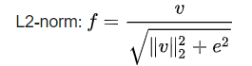

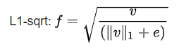

**Formül 1:** Narmalleştirme engelleme metotları

**1.4 SVM sınıflandırma**

Bir destek vektör makinesi, sınıflandırma, gerileme veya aykırı değerlerin tespiti gibi diğer görevler için kullanılabilen yüksek veya sonsuz boyutlu bir uzayda bir hiper düzlem veya bir dizi hiper düzlem oluşturur. Sezgisel olarak, iyi bir ayrım, herhangi bir sınıfın en yakın eğitim-veri noktasına en büyük mesafeye sahip olan hiper düzlem tarafından elde edilir, çünkü genel olarak marj ne kadar büyükse, sınıflandırıcının genelleme hatası o kadar düşük olur.

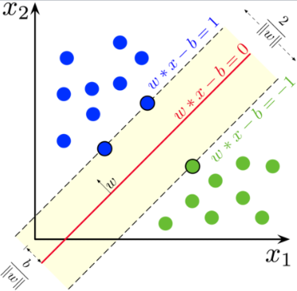

**Şekil 3:** SVM sınıflandırma şeması

Orijinal problem sonlu boyutlu bir uzayda ifade edilebilirken, genellikle ayırt edilecek kümeler o uzayda doğrusal olarak ayrılamaz. Bu nedenle, orijinal sonlu boyutlu uzayın çok daha yüksek boyutlu bir uzaya haritalanması, bu uzayda ayrımı kolaylaştırması uygulandı. Hesaplama yükünü makul tutmak için, SVM şemaları tarafından kullanılan eşlemeler, giriş verisi vektörleri çiftlerinin nokta çarpımlarının, onları bir çekirdek işlevi açısından tanımlayarak, orijinal alandaki değişkenler açısından kolayca hesaplanabilmesini sağlamak için tasarlanmıştır. Yüksek boyutlu uzaydaki hiper düzlemler, bu uzayda bir vektör ile nokta çarpımı sabit olan noktalar kümesi olarak tanımlanır; burada böyle bir vektör kümesi, bir hiper düzlemi tanımlayan bir ortogonal vektörler kümesidir. Hiper düzlemleri tanımlayan vektörler, veri tabanında oluşan özellik vektörlerinin görüntülerinin parametreleriyle doğrusal kombinasyonlar olarak seçilebilir. Bir hiper düzlemin bu seçimiyle, hiper düzlemle eşlenen özellik uzayındaki noktaları küçük hale gelirse, test noktasının karşılık gelen veri taban olan yakınlık derecesini ölçer. Bu şekilde, yukarıdaki çekirdeklerin toplamı, her bir test noktasının, ayırt edilecek setlerden biri veya diğerinden kaynaklanan veri noktalarına göreceli yakınlığını ölçmek için kullanılabilir. Herhangi bir hiperdüzlemle eşlenen noktalar kümesinin sonuç olarak oldukça kıvrımlı olabileceğine ve orijinal uzayda hiç dışbükey olmayan kümeler arasında çok daha karmaşık bir ayrım yapılmasına izin vermektedir.

**1.4 NMS (Non-max suppression)**

Görüntüdeki nesneler farklı boyutlarda ve şekillerde olabilir ve bunların her birini mükemmel bir şekilde yakalamak için nesne algılama algoritmaları birden fazla sınırlayıcı kutu oluşturur. İdeal olarak, görüntüdeki her nesne için tek bir sınırlayıcı kutumuz olmalıdır.

Birden çok öngörülen sınırlayıcı kutudan en iyi sınırlayıcı kutuyu seçmek için, bu nesne algılama algoritmaları maksimum olmayan bastırmayı kullanır. Bu teknik, daha az olasılıklı sınırlayıcı kutuları "bastırmak" ve yalnızca en iyisini saklamak için kullanılır.

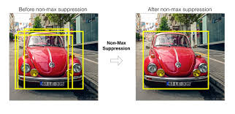

**Şekil 4:** NMS uygulanmadan (sol) ve uygulandıktan (sağ) sonraki durumu

Maksimum olmayan gizlemenin amacı, bir nesne için en iyi sınırlayıcı kutuyu seçmek ve diğer tüm sınırlayıcı kutuları reddetmek veya "bastırmaktır". NMS iki şeyi hesaba katar:

* Nesnellik puanı model tarafından verilir.
* Sınırlayıcı kutuların örtüşmesi

Maksimum olmayan bastırma, ilk olarak en yüksek nesnellik puanına sahip sınırlayıcı kutuyu seçecektir. Ve sonra üst üste binen diğer tüm kutuları kaldırılacaktır.

NMS işleyiş adımları şu Şekildedir:

* En yüksek nesnellik puanına sahip kutuyu seçin
* Ardından, bu kutunun örtüşmesini (birleşim üzerinden kesişme) diğer kutularla karşılaştırın.
* Örtüşen sınırlayıcı kutuları kaldırın (birleşim üzerinden kesişme)>%50
* Ardından, bir sonraki en yüksek tarafsızlık puanına geçin

Son olarak, 2-4. Adımları tekrarlayın

[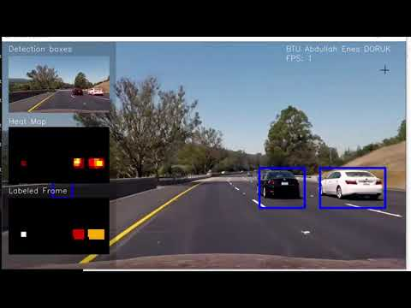](https://www.youtube.com/embed/pV0oatTjC_s?feature=oembed)

**Referanslar**

1. <https://en.wikipedia.org/wiki/Histogram_of_oriented_gradients>
2. <https://www.analyticsvidhya.com/blog/2020/08/selecting-the-right-bounding-box-using-non-max-suppression-with-implementation>
3. <https://tr.wikipedia.org/wiki/Destek_vekt%C3%B6r_makinesi>